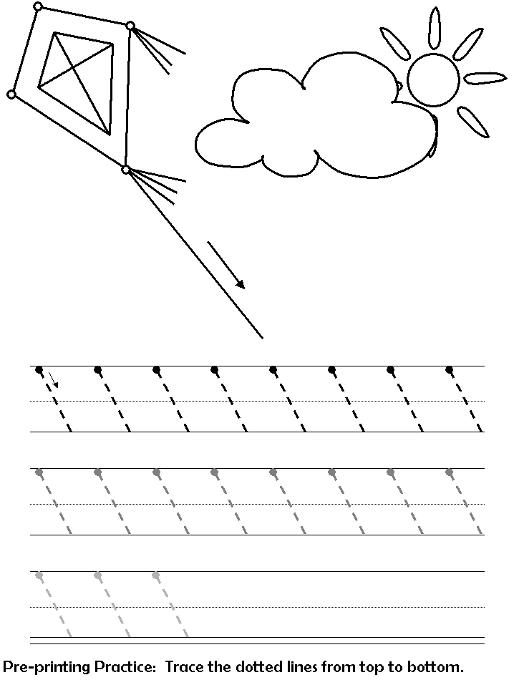

**nabízí PŘÍPRAVNÉ HODINY PRO PŘEDŠKOLÁKY**

**HRAJEME SI NA ŠKOLU**

**HODINY BUDOU PROBÍHAT V TĚCHTO TERMÍNECH**:

**6.10., 3.11., 1.12. 2025**

**12.1., 2.3., 13.4 2026**

**- v budově I. stupně (Holubova 500, budova vedle pošty), ve třídě 1.B**

**- VŽDY OD 15:30, délka: 30 minut**

**NÁPLŇ HODIN: procvičování výslovnosti, grafomotoriky a prostorové orientace**

**Pro rodiče budou v těchto termínech připraveny zajímavé besedy.**